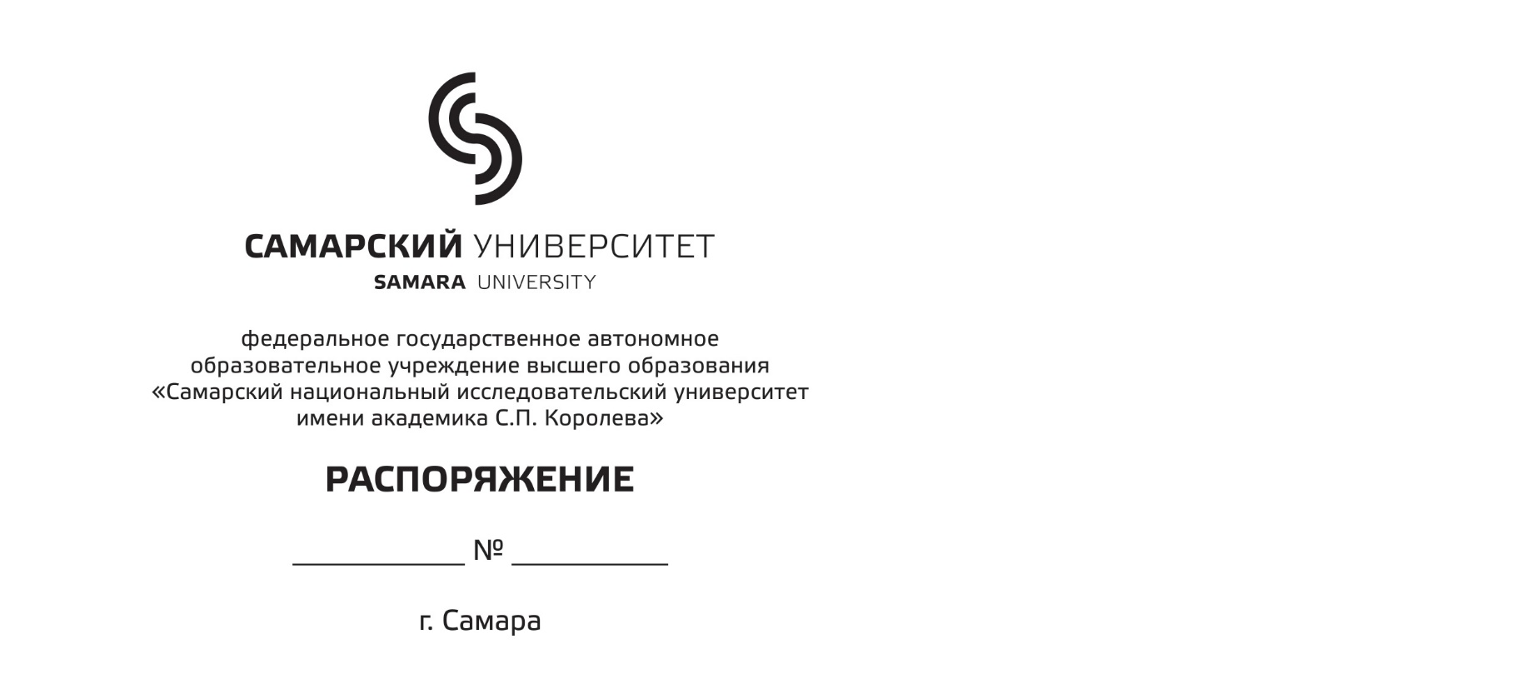

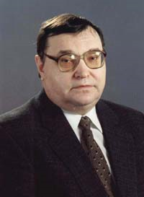

Scientia unescamus!

Самарское региональное отделение
Межрегиональной ассоциации теоретиков государства и права (МАТГиП)

Кафедра теории и истории государства и права и международного права
Юридического института
Самарского национального исследовательского университета им. С. П. Королёва

при участии
Института права Самарского государственного экономического университета,
Института экономики и права Самарского университета государственного управления МИР
и Института права Тольяттинского государственного университета

приглашают 2 ноября 2022 года к участию в работе

IV Всероссийской научной молодёжной конференции
с международным участием
«Современные проблемы общей и отраслевой теории права»,
посвящённой памяти профессора В. М. Ведяхина
(Ведяхинские теоретико-правовые чтения)

(в смешанном очно-дистанционном формате)
адрес on-line доступа: https://bbb.ssau.ru/b/7cm-u79-ad9

Место работы конференции: г. Самара, ул. им. академика Павлова, д. 1, Самарский национальный исследовательский университет, ауд. Л-13 (зал заседаний учёного совета с использованием платформы видеоконференций BigBlueButton).
Регистрация участников в ауд. Л-13 и на платформе 2 ноября 2022 г. с 12.30 (по московскому времени).
Начало работы конференции в 13.00 (по московскому времени).
Регламент: приветствие – 5 минут, доклад – 7 минут, вопросы к докладчику – 3 минуты. Ориентировочная продолжительность конференции – 6 часов.
Программа конференции:

Открытие конференции
Приветственное слово проректора Самарского национального исследовательского университета, д.ю.н., профессора В. В. Болговой, директора Юридического института Самарского университета, д.ю.н., профессора А. Г. Безверхова, заместителя директора Юридического института, руководителя департамента научной работы Юридического института Самарского университета, д.ю.н., профессора А. В. Юдина, председателя Ставропольского регионального отделения Межрегиональной ассоциации теоретиков государства и права (МАТГиП), д.ю.н., профессора, профессора кафедры правовой культуры и защиты прав человека Юридического института Северо-Кавказского федерального университета (г. Ставрополь) А. М. Дроздовой, заместителя председателя Иркутского регионального отделения Межрегиональной ассоциации теоретиков государства и права (МАТГиП), к.ю.н., доцента, доцента кафедры теории и истории государства и права Иркутского юридического института (филиала) Университета прокуратуры РФ, младшего советника юстиции И. А. Кузьмина, директора Института экономики и права Самарского университета государственного управления МИР, к.ю.н., доцента О. В. Клёнкиной, ответственного редактора научного периодического журнала «Вестник общей и отраслевой теории права» (г. Самара), к.и.н., доцента, доцента кафедры теории и истории государства и права Института права Тольяттинского государственного университета А. Н. Сквозникова, председателя оргкомитета конференции, председателя Самарского регионального отделения Межрегиональной ассоциации теоретиков государства и права (МАТГиП), к.ю.н., доцента, доцента кафедры теории и истории государства и права и международного права Юридического института Самарского университета М. Ю. Спирина.

Доклады участников конференции

1. Права и свободы индивида в условиях глобализации (Новичкова Екатерина, Юридический институт Самарского национального исследовательского университета, II курс магистратуры; научный руководитель: к.ю.н., доцент, доцент кафедры теории и истории государства и права и международного права Юридического института Самарского университета М. Ю. Спирин)
2. Проблемы в определении понятия правоотношения и критериев его классификации (Погорелов Дмитрий, Юридический институт Национального исследовательского Томского государственного университета, IV курс бакалавриата; научный руководитель: к.ю.н., доцент кафедры теории и истории государства и права, административного права Юридического института Национального исследовательского Томского государственного университета А. В. Баранов)
3. Относительные, абсолютные и общие правоотношения: проблема отраслевой универсальности классификации (Лавренюк Илья, юридический факультет Санкт-Петербургского государственного университета, IV курс бакалавриата; научный руководитель: д.ю.н., доцент, профессор кафедры теории и истории государства и права юридического факультета Санкт-Петербургского государственного университета Е. В. Тимошина)
4. Основания выделения отраслей права: обновление критериальной системы (Клементьева Софья, Институт экономики и права Самарского университета государственного управления МИР, IV курс бакалавриата; научный руководитель: к.ю.н., доцент, директор Института экономики и права Самарского университета государственного управления МИР О. В. Клёнкина)
5. К вопросу о месте и роли правотворчества в системе правового регулирования (Тользак Алексей, Иркутский юридический институт (филиал) Университета прокуратуры РФ, IV курс специалитета; научный руководитель: к.ю.н., доцент, доцент кафедры теории и истории государства и права Иркутского юридического института (филиала) Университета прокуратуры РФ, младший советник юстиции И. А. Кузьмин)
6. К вопросу о правотворческой деятельности Конституционного Суда РФ (Комуржи Геннадий, Институт права Тольяттинского государственного университета, I курс магистратуры; научный руководитель: к.и.н., доцент, доцент кафедры теории и истории государства и права Института права Тольяттинского государственного университета А. Н. Сквозников)
7. Юридическая ответственность как система мер государственного принуждения (Устюшенкова Ксения, Институт прокуратуры Саратовской государственной юридической академии, II курс бакалавриата; научный руководитель: к.ю.н., старший преподаватель кафедры информационного права и цифровых технологий Саратовской государственной юридической академии А. С. Анисимова)
8. О соотношении сущности и содержания юридической ответственности (Ласкина Дарья, Юридический институт Самарского национального исследовательского университета, II курс бакалавриата; научный руководитель: к.ю.н., доцент, доцент кафедры теории и истории государства и права и международного права Юридического института Самарского университета М. Ю. Спирин)
9. Особенности гражданско-правовой ответственности за нарушение воздухоохранного законодательства (Таринская Оксана, юридический факультет Гомельского государственного университета им. Франциска Скорины (Белоруссия), II курс магистратуры; научный руководитель: к.ю.н., доцент, заведующий кафедрой гражданско-правовых дисциплин юридического факультета Гомельского государственного университета им. Франциска Скорины В. А. Брилёва)
10. К вопросу о юридической ответственности за правонарушения, совершённые искусственным интеллектом (Зайцев Евгений, Юридический институт Северо-Кавказского федерального университета (г. Ставрополь), I курс магистратуры; научный руководитель: д.ю.н., профессор, профессор кафедры правовой культуры и защиты прав человека Юридического института Северо-Кавказского федерального университета (г. Ставрополь) А. М. Дроздова)
11. Ответственность в международном космическом праве: вопросы субъектного состава (Петрунина Алена, Юридический институт Самарского национального исследовательского университета, III курс бакалавриата; научный руководитель: к.ю.н., доцент, доцент кафедры теории и истории государства и права и международного права Юридического института Самарского университета А. И. Розенцвайг)
12. Современные функции права (Баграмян Сюзанна, Институт экономики и права Самарского университета государственного управления МИР, II курс бакалавриата; научный руководитель: старший преподаватель кафедры конституционного и административного права Института экономики и права Самарского университета государственного управления МИР А. В. Панкратов)
13. Конституция РФ и семейные ценности: вопросы теории и практики (Войта Ульяна, Институт прокуратуры Уральского государственного юридического университета им. В. Ф. Яковлева (г. Екатеринбург), IV курс специалитета; научный руководитель: д.ю.н., доцент, профессор кафедры конституционного права Уральского государственного юридического университета им. В. Ф. Яковлева (г. Екатеринбург) И. Ю. Остапович)
14. Систематизация законодательства: вопросы классификации и необходимость применения (Берко Мария, Юридический институт Северо-Кавказского федерального университета (г. Ставрополь), I курс магистратуры; научный руководитель: д.ю.н., профессор, профессор кафедры правовой культуры и защиты прав человека Юридического института Северо-Кавказского федерального университета (г. Ставрополь) А. М. Дроздова)
15. К вопросу о локальных актах (Юдина Елизавета, Юридический институт Самарского национального исследовательского университета, II курс бакалавриата; научный руководитель: к.ю.н., доцент, доцент кафедры теории и истории государства и права и международного права Юридического института Самарского университета М. Ю. Спирин)
16. Правовой статус женщины в мусульманском праве (Евсеева Ирина, Киржаева Нелли, Юридический институт Национального исследовательского Томского государственного университета, II курс бакалавриата; научный руководитель: к.ю.н., доцент кафедры теории и истории государства и права, административного права Юридического института Национального исследовательского Томского государственного университета А. В. Баранов)
17. Вопросы обеспечения государственного суверенитета РФ в информационном пространстве (Беспалова Анастасия, Юридический институт Северо-Кавказского федерального университета (г. Ставрополь), I курс магистратуры; научный руководитель: д.ю.н., профессор, профессор кафедры правовой культуры и защиты прав человека Юридического института Северо-Кавказского федерального университета (г. Ставрополь) А. М. Дроздова)
18. Правовой статус БРИКС в качестве альтернативы старой схеме международного устройства (Евстефеева Мария, Юридический институт Самарского национального исследовательского университета, IV курс бакалавриата; научный руководитель: к.ю.н., профессор, заведующий кафедрой государственного и административного права Юридического института Самарского университета В. В. Полянский)
19. К вопросу о наследственном праве граждан в Республике Беларусь (Асипцова Екатерина, юридический факультет Гомельского государственного университета им. Франциска Скорины (Белоруссия), IV курс бакалавриата; научный руководитель: старший преподаватель кафедры теории и истории государства и права юридического факультета Гомельского государственного университета им. Франциска Скорины Е. М. Караваева)
20. Возможность применения аналогии права и закона при регулировании отношений интеллектуальной собственности (Салтаева Анна, факультет технологического менеджмента и инноваций Национального исследовательского университета ИТМО (г. Санкт-Петербург), I курс магистратуры; научный руководитель: к.э.н., директор Центра развития института интеллектуальной собственности, доцент факультета технологического менеджмента и инноваций А. С. Николаев)
21. Применение аналогии закона в отраслевой теории права на примере института интеллектуальной собственности (Сенникова Анастасия, факультет технологического менеджмента и инноваций Национального исследовательского университета ИТМО (г. Санкт-Петербург), II курс магистратуры; научный руководитель: к.э.н., директор Центра развития института интеллектуальной собственности, доцент факультета технологического менеджмента и инноваций А. С. Николаев)
22. Статус прокуратуры в государственно-правовой системе РФ (Бадаев Сергей, Юридический институт Самарского национального исследовательского университета, II курс аспирантуры; научный руководитель: д.ю.н., профессор, профессор кафедры уголовного процесса и криминалистики Самарского университета В. А. Лазарева)
23. Проблемы конструирования и реализации нормативных положений статьи 219 УК РФ (Белов Андрей, юридический факультет Казанского инновационного университета им. В. Г. Тимирясова, I курс аспирантуры; научный руководитель: д.ю.н., доцент, профессор Казанского инновационного университета им. В. Г. Тимирясова М. А. Ефремова)
24. Новые и вновь открывшиеся обстоятельства как юридические факты в уголовном процессе РФ (Леонова Елена, Юридический институт Самарского национального исследовательского университета, I курс аспирантуры; научный руководитель: д.ю.н., профессор, профессор кафедры уголовного процесса и криминалистики Самарского университета В. А. Лазарева)
25. Адвокатская тайна в Республике Беларусь (Яковленко Елизавета, юридический факультет Гомельского государственного университета им. Франциска Скорины (Белоруссия), IV курс бакалавриата; научный руководитель: старший преподаватель кафедры теории и истории государства и права юридического факультета Гомельского государственного университета им. Франциска Скорины Е. М. Караваева)
26. Понятие и сущность риэлторских услуг в России (Чижевская Валерия, факультет Высшая школа права Российского экономического университета им. Г. В. Плеханова (г. Москва), III курс магистратуры; научный руководитель: к.ю.н., доцент, доцент кафедры гражданско-правовых дисциплин Российского экономического университета им. Г. В. Плеханова (г. Москва) Т. В. Воротилина)
27. Отдельные теоретико-философские проблемы электронной эволюции права (Кузнеченков Андрей, кафедра философии Самарского национального исследовательского университета, I курс аспирантуры; научный руководитель: д.ф.н., доцент, директор Социально-гуманитарного института, заведующий кафедрой философии Самарского университета А. Ю. Нестеров)

Закрытие конференции
Подведение итогов

Оргкомитет конференции:

Председатель оргкомитета – председатель Самарского регионального отделения Межрегиональной ассоциации теоретиков государства и права (МАТГиП), доцент кафедры теории и истории государства и права и международного права Юридического института Самарского национального исследовательского университета, к.ю.н., доцент М. Ю. Спирин.
Члены оргкомитета: директор Института экономики и права Самарского университета государственного управления МИР, к.ю.н., доцент О. В. Клёнкина, доцент кафедры теории права и философии Института права Самарского государственного экономического университета, к.ю.н., доцент С. Н. Касаткин, к.и.н., доцент, магистр юриспруденции, доцент кафедры теории и истории государства и права Института права Тольяттинского государственного университета А. Н. Сквозников.

Научная молодёжная конференция проводится в смешанном очно-дистанционном формате на базе Юридического института Самарского национального исследовательского университета им. С. П. Королёва с использованием платформы видеоконференций BigBlueButton (адрес on-line доступа: https://bbb.ssau.ru/b/7cm-u79-ad9)

В работе конференции принимают участие студенты бакалавриата, специалитета и магистратуры, аспиранты Юридического института Самарского университета и других юридических факультетов вузов России и Белоруссии.

Лучшие доклады участников научной молодёжной конференции будут опубликованы в Вестнике общей и отраслевой теории права (РИНЦ).

IV Всероссийская научная молодёжная конференция с международным участием проводится при поддержке Юридического института Самарского университета, Межрегиональной ассоциации теоретиков государства и права (МАТГиП) и входит в систему мероприятий по продвижению ценности теоретической юриспруденции в Среднем Поволжье.

Приглашаются все интересующиеся современными проблемами теоретической юриспруденции!

